ДОВІДКА
щодо стану виконання місцевих бюджетів

Виконання доходів місцевих бюджетів
за січень-серпень 2017 року

За січень-серпень поточного року до загального фонду місцевих бюджетів (без урахування трансфертів) надійшло 120,7 млрд.грн., що складає 71,4% від річного обсягу надходжень затвердженого місцевими радами з урахуванням змін.
Приріст надходжень до загального фонду проти січня-серпня минулого року (у співставних умовах та без урахування територій, що не підконтрольні українській владі) склав 30,8% або + 28,4 млрд.гривень.
Темп росту фактичних надходжень ПДФО за січень-серпень 2017 становить 40,3%, при цьому, у 18 регіонах, що мають темпи приросту ПДФО вищі за середній показник по Україні 4 регіони забезпечили приріст понад 50%. Найнижчий показник приросту надходжень мають Донецька та Запорізьська області. (слайди 1-2).
Із 21 регіонів, що забезпечили темп приросту плати за землю вище середнього по Україні (14,7%) близько 30% забезпечили 3 регіони, найнижчий показник по м. Києву (1,2%) та Луганській області (4,5%).
Загалом обсяг надходжень ПДФО за січень-серпень поточного року склав 68,3 млрд.грн., рівень виконання річного показника, затвердженого місцевими (із змінами) радами становить 69,7% (слайд 3).

1
Надходження плати за землю – 17,7 млрд.грн., рівень виконання річного показника, затвердженого місцевими радами із змінами – 71,7% (слайд 4).
Податок на нерухоме майно на 2017 рік затверджений місцевими радами (із змінами) в обсязі 1,8 млрд.грн. Фактичні надходження податку за січень-серпень 2017 року склали 1,6 млрд.гривень. (слайд 5).

Міжбюджетні трансферти за січень-серпень 2017 року

Урядом, згідно з бюджетним законодавством, забезпечено станом на 01.09.2017 перерахування міжбюджетних трансфертів місцевим бюджетам в обсязі 175,7 млрд.грн., що складає 94,1% від передбачених розписом асигнувань на січень-серпень 2017 року, зокрема:
- базова дотація перерахована в сумі 3,9 млрд.грн. або 98,6% до розпису асигнувань;
- субвенції на соціальний захист населення перераховані в сумі 86,3 млрд.грн. (в межах фактичних зобов’язань) або 98,5% від передбачених розписом;
- освітня субвенція перерахована в сумі 34,8 млрд.грн. або 96,6% до розпису.
- медична субвенція перерахована в сумі 36,2 млрд.грн. або 98,0% до розпису.

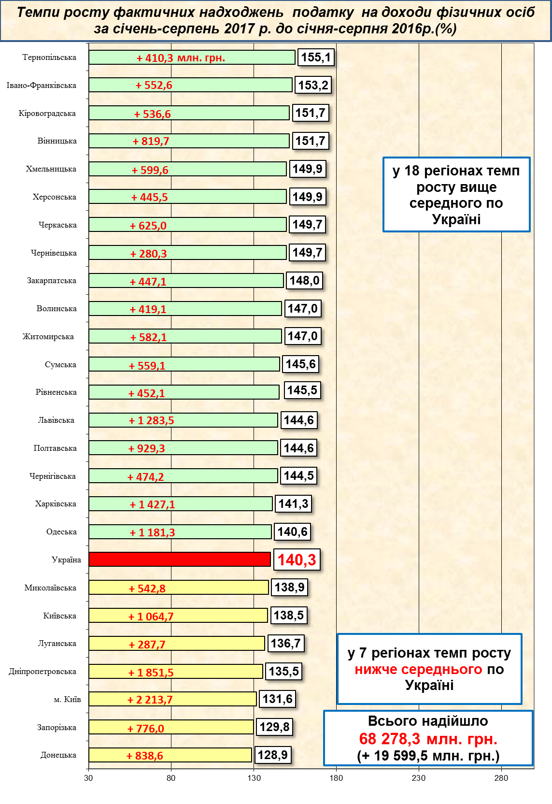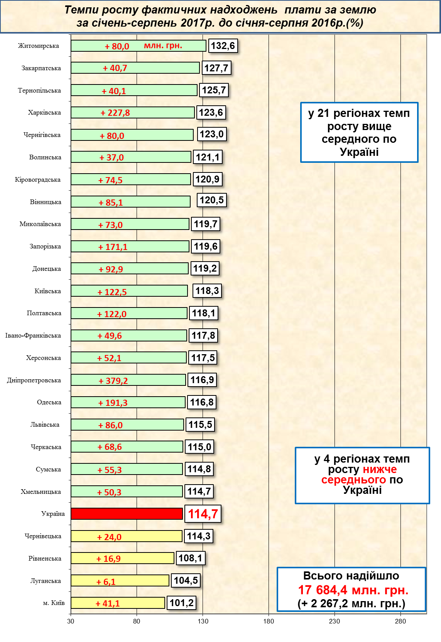
1 2
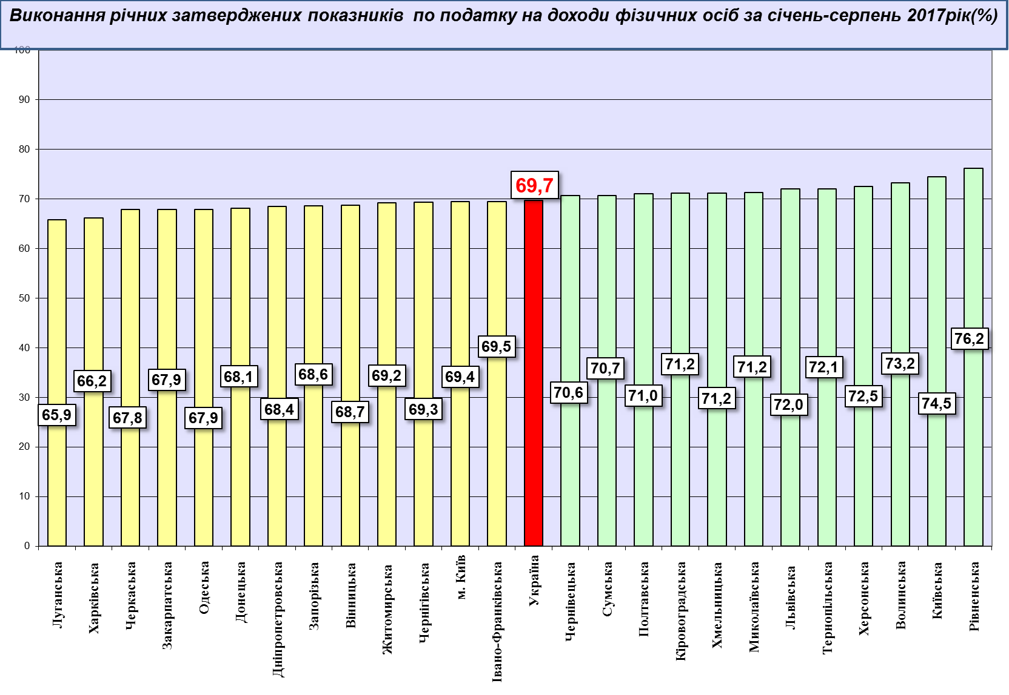
3
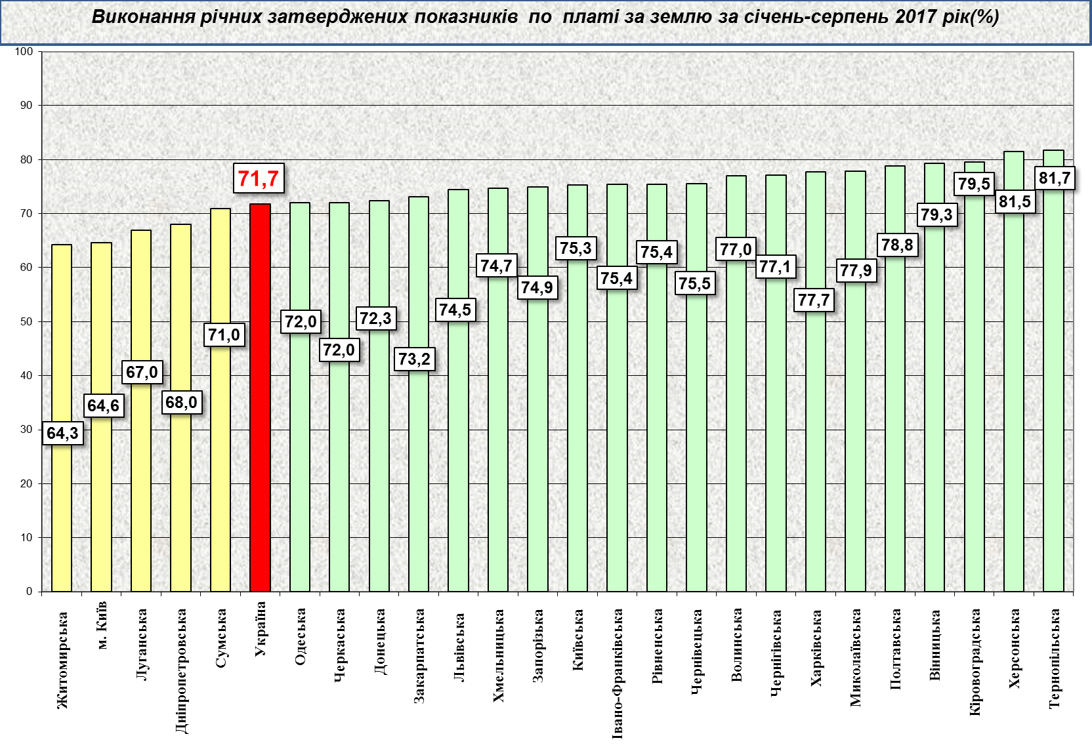
4

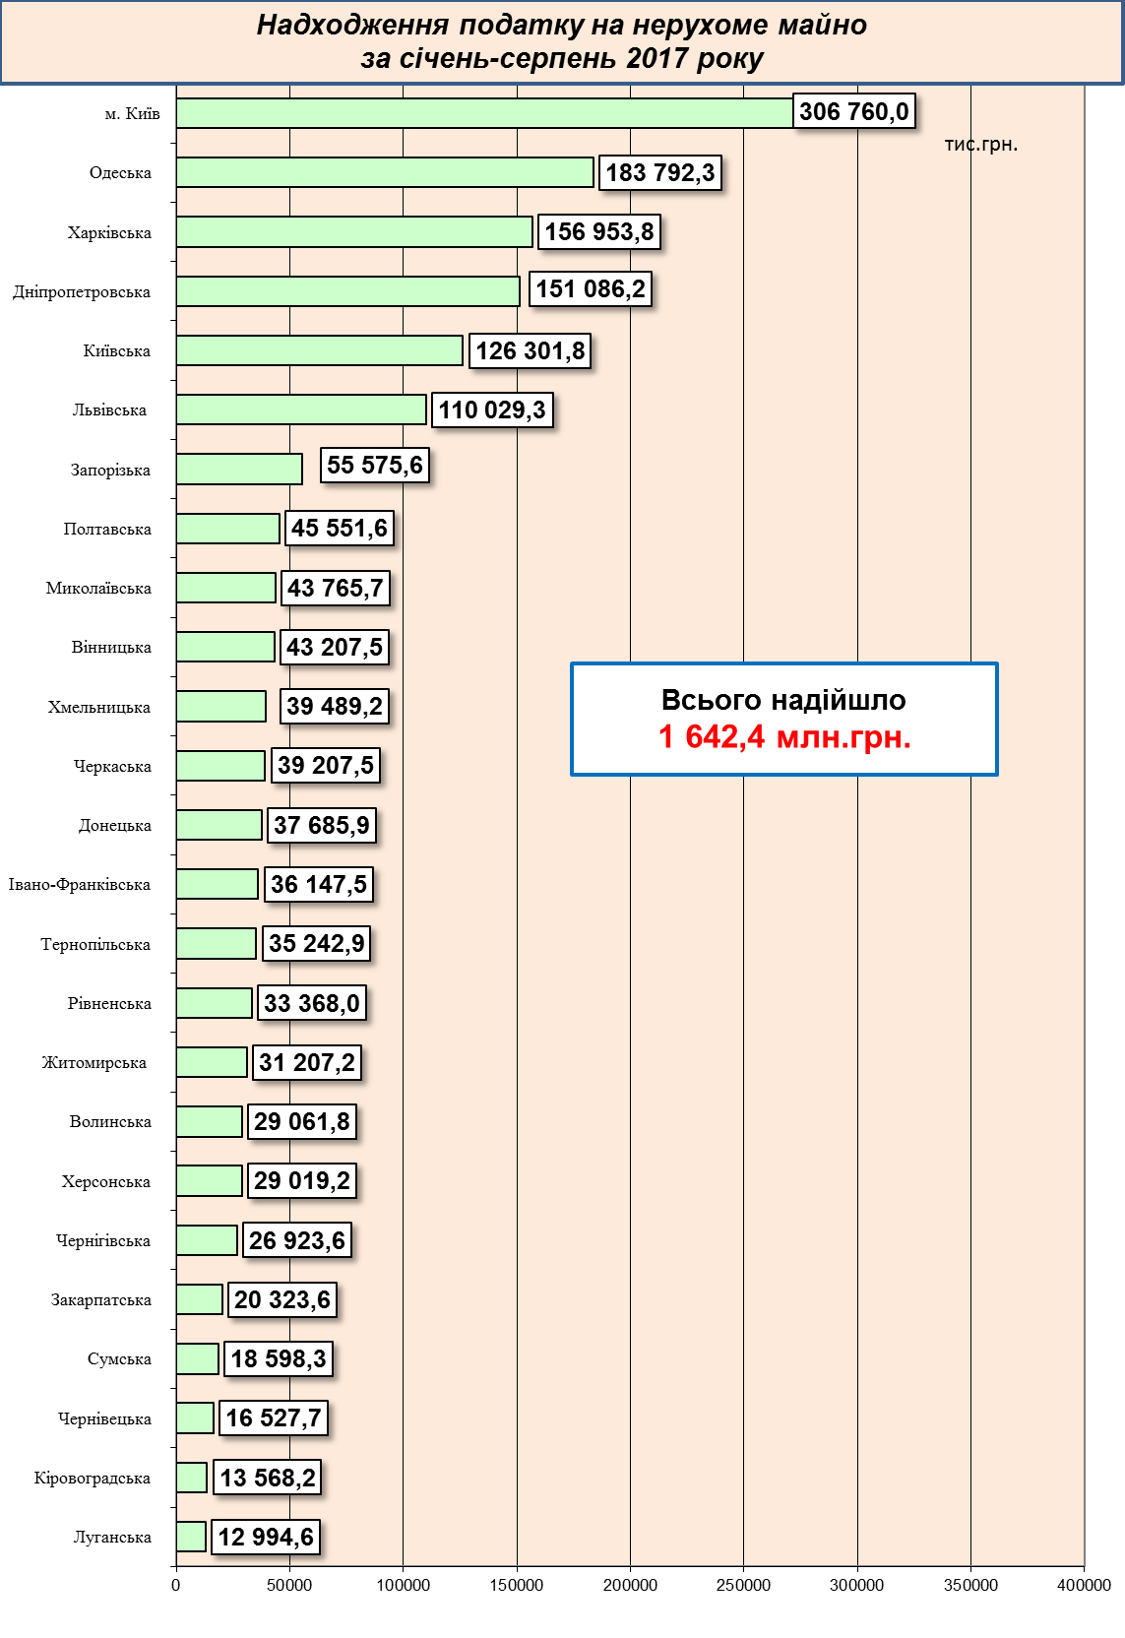
5
5

